
住房和城乡建设部、交通运输部、水利部组织有关专家，在总结以往全国造价工程师职业资格考试大纲实施经验的基础上，制定了《全国一级造价工程师职业资格考试大纲》（2019年版），并经人力资源和社会保障部审定。本考试大纲是2019年及以后一段时期一级造价工程师考试命题和应考人员备考的依据。
全国一级造价工程师职业资格考试大纲（2019年版）
《水利工程造价案例分析》
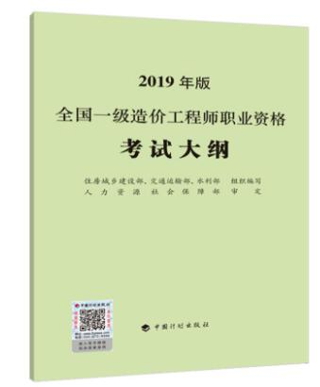
【考试内容】
通过本科目考试，主要检验应考人员综合运用《建设工程造价管理》、《建设工程计价》和《建设工程技术与计量》等科目的知识，以及分析和解决建设工程造价实际问题的职业能力。
【考试内容】
水利工程
一、水利工程造价构成
（一）水利工程总投资构成；
（二）工程部分造价构成；
（三）建设征地移民补偿、环境保护工程、水土保持工程造价构成；
（四）水文项目和水利信息化项目总投资及造价构成。
二、工程经济
（一）资金的时间价值理论；
（二）水利建设项目经济评价；
（三）不确定性分析与风险分析；
（四）水利工程设计、施工方案比选与优化。
三、水利工程计量与计价应用
（一）水利工程设计工程计量的应用；
（二）水利工程定额编制；
（三）水利工程概、估算文件编制；
（四）水利工程工程量清单计价。
四、水利工程招标投标
（一）招标方式与程序；
（二）招标、投标；
（三）开标、评标和中标；
（四）法律责任。
五、水利工程合同价款管理
（一）合同价类型及适用条件；
（二）计量与支付；
（三）变更与索赔；
（四）合同价格调整；
（五）违约处理；
（六）合同争议的处理；
（七）投资偏差、进度偏差分析。

